Projekt budowlany

Przebudowa pomieszczeń- dostosowanie WC do potrzeb osób niepełnosprawnych
-Ośrodek zdrowia w Niwiskach,
Powiat Kolbuszowski

inwestor: Powiat Kolbuszowski
36-100 Kolbuszowa
ul. 11Listopada 10

Nowa Dęba, luty 2006

Projektował:

- Przedmiot opracowania:

Przedmiotem opracowania jest przebudowa pomieszczeń istniejących WC na WC przystosowane dla potrzeb osób niepełnosprawnych
w istniejącym budynku Ośrodka Zdrowia w Niwiskach w parterowej części budynku.

- Podstawa opracowania:

- Zlecenie inwestora,
- Wizja lokalna.

- Opis projektowanej przebudowy.

Projektuje się przebudowę pomieszczenia WC z przedsionkiem oraz WC
z brodzikiem natryskowym. W pomieszczeniach tym znajdują się obecnie 2 umywalki i 2 muszle ustępowe.
Ściany pomieszczeń tynkowane z okładziną ścienną z płytek ceramicznych, posadzka – płytki terakotowe. Wysokość pomieszczeń – 2,98 m.
Projektuje się:
  - rozbiórkę ścianki działowej rozdzielającej WC
  - demontaż muszli ustępowej i 2 umywalek
  - demontaż drzwi wejściowych do pomieszczeń z ościeżnicą, poszerzenie otworu drzwiowego
  - wymurowanie ścianki działowej
  - rozbiórkę posadzki
  - montaż muszli ustępowej i umywalki – przybory przystosowane dla osób niepełnosprawnych
  - przebudowę instalacji wodociągowej i kanalizacyjnej
  - przebudowę instalacji elektrycznej i wykonanie instalacji przyzywowej
  - licowanie ścian płytkami
  - wykonanie posadzki z płytek antypoślizgowych
  - montaż uchwytów przy muszli i umywalce

Obecny stan łazienki i stan projektowany pokazano na rysunkach.

Ponadto projektuje się połączenie części zbędnej na potrzeby WC dla niepełnosprawnych z obecnym pomieszczeniem gospodarczym – projektuje się tam WC z przedsionkiem do wykorzystania na WC dla personelu.
Jednakże jego docelowe wykorzystanie pozostaje w gestii inwestora.

- Opis przebudowy instalacji sanitarnych.
Budynek posiada wewnętrzną instalację wodociągową i kanalizacyjna. Przebudowa pomieszczenia wymaga drobnych zmian lokalnych w w/w instalacjach.

Instalacja wodociągowa i kanalizacyjna.

Ścieki z przyborów sanitarnych projektuje się odprowadzić poprzez istniejącą instalację kanalizacyjną pionową i poziomą z rur PCW i żeliwnych.
Muszlę ustępową dla niepełnosprawnych zaprojektowano w miejsce muszli istniejącej a umywalkę dla niepełnosprawnych również w miejscu istniejącej umywalki w związku, z czym nie jest wymagane wykonywanie dodatkowych podejść odpływowych.
Należy zdemontować doprowadzenie wody i podejście odpływowe do umywalki w WC nr 1.
Uwagi:
Należy sprawdzić drożność odpływów kanalizacyjnych i stan techniczny instalacji wodociągowej.

- Warunki wykonania i odbioru:

  - Wykonane roboty winny odpowiadać „Technicznym warunkom wykonania i odbioru” oraz ST.
  - Prace prowadzić pod nadzorem osób uprawnionych z zachowaniem zasad BHP.
  - Miski ustępowe, umywalki, baterie umywalkowe i uchwyty ścienne winny być przystosowane dla osób niepełnosprawnych.
  - Należy zastosować baterie umywalkową z przedłużoną wylewką i uchwytem – ORAS 5500E lub porównywalna.
  - Umywalkę zamontować na wysokości 85 cm od posadzki z nachyleniem do 11 cm
w kierunku pomieszczenia.
  - Wysokość okładziny ściennej z płytek ceramicznych – 2,20 m ponad poziom posadzki.
  - Posadzka – płytki ceramiczne przeciwpoślizgowe.
  - Wyposażenie techniczne i materiały budowlane musza spełniać wymagania
w zakresie bezpieczeństwa pracy i użytkowania oraz ochrony życia, zdrowia,
i środowiska potwierdzone przez odpowiednia atesty, certyfikaty i deklaracje zgodności (zgodnie z ustawą Kodeks Pracy oraz ustawą z dnia 16 kwietnia 2004 r.
o wyrobach budowlanych). W związku z powyższym przy zakupie materiałów
i wyposażenia nie ujętego w Rozporządzeniu Ministra Infrastruktury z dnia
8 listopada 2004 r.w sprawie aprobat technicznych oraz jednostek organizacyjnych upoważnionych do ich wydawania(Dz. U. z dnia 23 listopada 2004 r.) należy żądać dokumentów potwierdzających spełnienie w/w wymagań.

- Uwagi:

a)Przedmiotem opracowania jest wyłącznie przebudowa pomieszczeń na WC spełniające wymagania dla osób niepełnosprawnych.
b)Projekt nie obejmuje pozostałej części ośrodka zdrowia – nie stanowi on
o spełnianiu wymogów uregulowanych właściwymi przepisami, dotyczącymi pomieszczeń przychodni przez pozostałe pomieszczenia.
c)Projektant nie ponosi odpowiedzialności za kolizje instalacji, których nie można było stwierdzić w czasie wizji lokalnej i oględzin przebudowywanych pomieszczeń.
Projektował:

Nowa Dęba; luty 2006 r.
PT instalacja elektryczna wewn. wg. odrębnego opracowania (u Zamawiającego)

Stan istniejący:
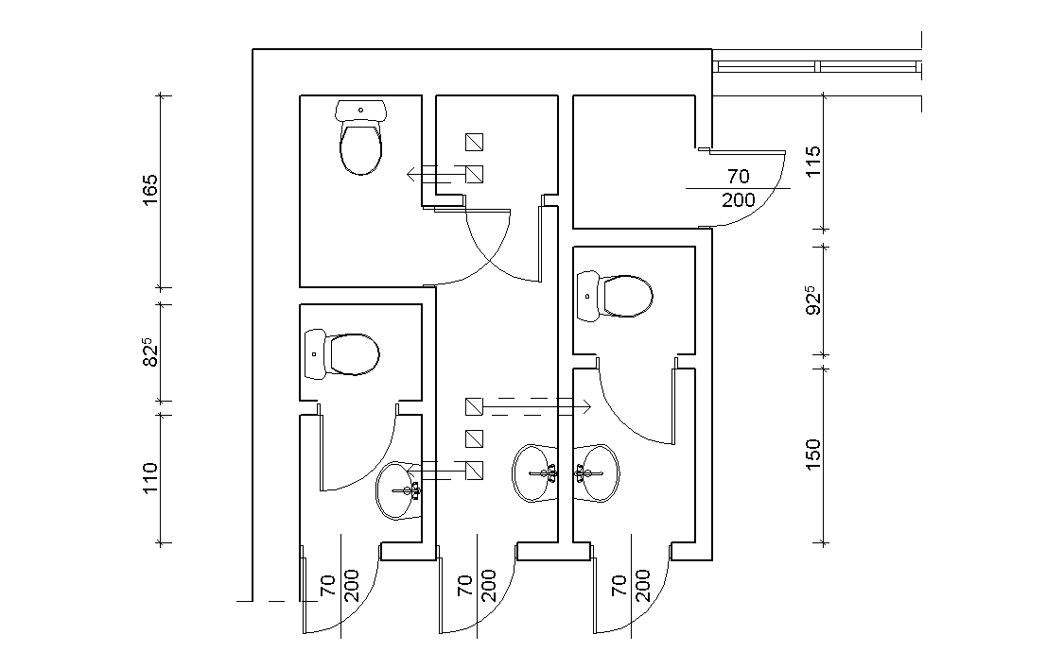

Stan projektowany:
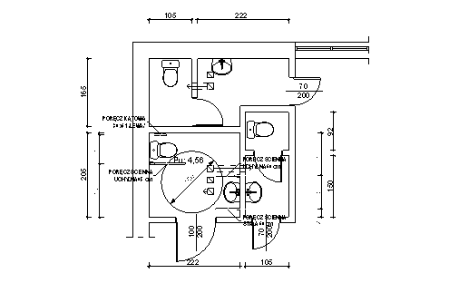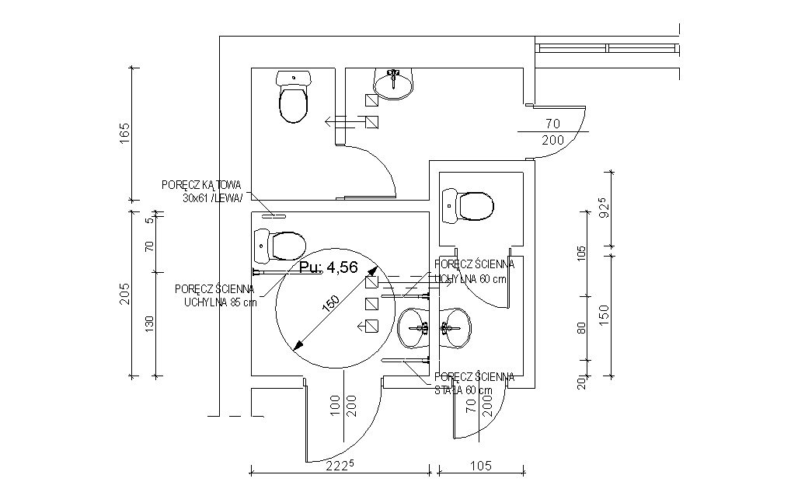

Przedmiar robót

Lp. | Indeks | Nazwa | Obmiar | Jednostka miary
1 | KNR 4-01 0348-03 | Rozebranie ścianki z cegieł o grub. 1/2 ceg. na zaprawie cementowo-wapiennej | 11,265 | m2
2 | KNR 4-01 0329-02 | Wykucie otworów w ścianach z cegieł o grub. 1/2ceg. na zaprawie wapiennej lub cementowo-wapiennej dla otworów drzwiowych i okiennych | 0,820 | m2
3 | KNR 4-02 0235-08 | Demontaż ustępu z miską fajansową | 1,000 | kpl.
4 | KNR 4-02 0235-06 | Demontaż umywalki | 2,000 | kpl.
5 | KNR 4-02 0114-01 | Demontaż rurociągu stalowego ocynkowanego o śr. 15-20 mm | 1,800 | m
6 | KNR 4-04 0504-03 | Rozebranie posadzek z płytek ceramicznych | 7,757 | m2
7 | KNR 4-01 0303-02 | Uzupełnienie ścianek z cegieł o grub. 1/2 ceg. lub zamurowanie otworów w ścianach na zaprawie cementowo-wapiennej | 7,956 | m2
8 | KNR 2-02 1102-01 | Warstwy wyrównawcze pod posadzki z zaprawy cementowej gr.20 mm zatarte na ostro | 5,500 | m2
9 | KNR 4-01 0320-02 | Obsadzenie ościeżnic stalowych o pow.otworu do 2.0 m2 w ścianach z cegieł | 2,050 | m2
10 | materiał do poz nr 8 | drzwi łazienkowe z ościeżnicą | 1,000 | szt
11 | KNR 4-01 0711-03 | Uzup.tynk.zwyk.wew.kat.III z zapr.cem.-wap.na ścian.i słup.prostok.na podł.z cegły i pustaków (do 5m2 w 1 miej.) | 9,426 | m2
12 | KNR 4-01 0713-01 | Przecieranie istniejacych tynków wewn.z zeskrob.farby lub zdzieraniem tapet na ścianach | 5,760 | m2
13 | KNR 4-01 0713-02 | Przecieranie istniejacych tynków wewn.z zeskrob.farby lub zdzieraniem tapet na stropach,biegach i spocznikach | 5,500 | m2
14 | KNR 4-01 0322-02 | Obsadzenie kratek wentylacyjnych w ścianach z cegieł | 4,000 | szt.
15 | KNR 0-12 0829-03 | Licowanie ścian płytkami o wymiarach 20 x 20 cm - na klej | 18,480 | m2
16 | KNR 0-12 1118-03 | Posadzki z płytek o wymiarach 30 x 30 cm, układanych metodą zwykłą | 5,500 | m2
17 | KNR 4-01 1204-01 | Dwukrotne malowanie farbami emulsyjnymi starych tynków wewnętrznych sufitów | 5,500 | m2
18 | KNR 4-01 1204-02 | Dwukrotne malowanie farbami emulsyjnymi starych tynków wewnętrznych ścian | 9,619 | m2
19 | KNR 4-01 1206-05 | Dwukrotne malowanie farbami olejnymi starych tynków wewn.ścian z dwukrotnym szpachlowaniem | 2,240 | m2
20 | KNR 2-02 1219-08 | Uchwyty ścienne dla niepełnosprawnych - uchylne | 2,000 | szt.
21 | KNR 2-02 1219-08 | Uchwyty ścienne dla niepełnosprawnych - nieuchylne | 2,000 | szt.
22 | KNR 4-02 0219-02 | Wymiana umywalki fajansowej ze wspornikiem z syfonem z tworzywa | 1,000 | kpl.
23 | KNR 4-01 0323-01-analogia | Zaślepienie podejść odpływowych kanalizacyjnych | 1,000 | szt.
24 | KNR 4-02 0121-01 | Wymiana baterii umywalkowej lub zmywakowej z ruchomą wylewką | 1,000 | szt.
25 | KNR 2-15 0224-02 | Montaż ustepów pojedynczych z płuczkami z tworzyw sztucznych lub porcelany 'dolnopłuk' lub W-70 | 1,000 | kpl.
26 | KNR 4-02 0109-01 | Wymiana podejścia dopływowego pod zawór czerpalny,hydrant i baterie o śr. 15 mm | 2,000 | szt.
27 | KNR 4-01 0336-01 | Wykucie bruzd poziomych 1/4x1/2 ceg. w ścianach z cegieł na zaprawie cementowo-wapiennej | 50,000 | m
28 | KNR 4-01 0333-03 | Przebicie otworów w ścianach z cegieł o grub. 1 1/2 ceg. na zaprawie wapiennej | 10,000 | szt.
29 | KNR 4-01 0333-06 | Przebicie otworów w ścianach z cegieł o grub. 3 ceg. na zaprawie wapiennej | 2,000 | szt.
30 | KNR 5-08 0301-03 | Przygotowanie podłoża pod mocowanie osprzętu przez przykręcenie do kołków plast.w podłożu betonowym | 21,000 | szt.
31 | KNR 5-08 0226-03 | Montaż listew ściennych z PCV na ścianach i sufitach ceglanych za pomocą kołków rozporowych | 10,000 | m
32 | KNR 5-08 0227-03 | Montaż przewodów kabelkowych w powłoce poliwinitowej o łącznym przekroju żył do 7.5 mm2 Cu na gotowych listwach PCV na suficie | 10,000 | m
33 | KNR 5-08 0209-05 | Przewód płaski łączny przekrój żył do 7.5mm2 (podłoże nie-beton.) układany w tynku | 50,000 | m
34 | KNR 5-08 0504-03 | Montaż z podłączeniem na gotowym podłożu opraw oświetleniowych żarowych zwykłych przykręcanych, końcowych | 5,000 | szt.
35 | KNR 5-08 0402-01 | Mocowanie na gotowym.podłożu aparatów o masie do 2.5 kg bez częściowego rozebrania i podłączenia (il. otworów mocujących do 2)- wentylator | 3,000 | szt.
36 | KNR 5-08 0307-02 | Montaż na gotowym podłożu łączników instalacyjnych podtynkowych jednobiegunowych, przycisków w puszce instalacyjnej z podłączeniem | 5,000 | szt.
37 | KNR 5-08 0309-03 | Montaż do gotowego podłoża gniazd wtyczkowych podtynkowych 2-bieg.z uziemieniem w puszkach z podłączeniem | 1,000 | szt.
38 | KNR 5-08 0302-01 | Montaż na gotowym podłożu puszek bakelitowych o śr.do 60mm | 9,000 | szt.
39 | KNR 5-08 0302-02 | Montaż na gotowym podłożu puszek bakelitowych o śr.do 80mm; il. wylotów 3, przekrój przewodu 2.5 mm2 | 13,000 | szt.
40 | KNNR 5 0404-01 | Tablice rozdzielcze o masie do 10 kg | 1,000 | szt.
41 | KNNR 5 0407-01 | Wyłącznik nadprądowy 1-biegunowy w rozdzielnicach | 2,000 | szt.
42 | KNNR 5 0406-01 | Aparaty elektryczne o masie do 2.5 kg - transformator TR 340 230/24V | 1,000 | szt.
43 | KNR 5-08 0402-01 | Montaż elementów instalacji przywoławczej SIGMA n/t FLSY 2205-wskaźnik pomieszczenia | 1,000 | szt.
44 | KNR 5-08 0402-01 | Jw.- wskaźnik grupowy FLSY 2206 | 1,000 | szt.
45 | KNR 5-08 0402-01 | Jw. - przycisk przywoławczy 20-101 | 1,000 | szt.
46 | KNR 5-08 0402-01 | Jw. - przycisk kasujący 20-102 | 1,000 | szt.
47 | KNR 4-03 1201-01 | Sprawdzenie stanu izolacji induktorem | 2,000 | przew.

Przedmiar robót

Lp. | Indeks | Nazwa | Obmiar | Jednostka miary
1 | KNR 4-01 0348-03 | Rozebranie ścianki z cegieł o grub. 1/2 ceg. na zaprawie cementowo-wapiennej | 6,824 | m2
2 | KNR 4-01 0303-02 | Uzupełnienie ścianek z cegieł o grub. 1/2 ceg. lub zamurowanie otworów w ścianach na zaprawie cementowo-wapiennej | 1,627 | m2
3 | KNR 4-02 0221-03 | Demontaż basenu kamionkowego pod natrysk 825x825 mm - wsp. 0.4 | 1,000 | kpl.
4 | KNR 4-01 0320-02 | Obsadzenie ościeżnic stalowych o pow.otworu do 2.0 m2 w ścianach z cegieł | 2,050 | m2
5 | materiał do poz nr 8 | drzwi łazienkowe z ościeżnicą | 1,000 | szt
6 | KNR 4-01 0713-01 | Przecieranie istniejacych tynków wewn.z zeskrob.farby lub zdzieraniem tapet na ścianach | 5,976 | m2
7 | KNR 4-01 0713-02 | Przecieranie istniejacych tynków wewn.z zeskrob.farby lub zdzieraniem tapet na stropach,biegach i spocznikach | 3,795 | m2
8 | KNR 4-01 0711-03 | Uzup.tynk.zwyk.wew.kat.III z zapr.cem.-wap.na ścian.i słup.prostok.na podł.z cegły i pustaków | 6,556 | m2
9 | KNR 0-12 0829-03 | Licowanie ścian płytkami o wymiarach 20 x 20 cm - na klej | 7,602 | m2
10 | KNR 4-01 1204-01 | Dwukrotne malowanie farbami emulsyjnymi starych tynków wewnętrznych sufitów | 10,095 | m2
11 | KNR 4-01 1204-02 | Dwukrotne malowanie farbami emulsyjnymi starych tynków wewnętrznych ścian | 13,590 | m2
12 | KNR 4-01 1206-05 | Dwukrotne malowanie farbami olejnymi starych tynków wewn.ścian z dwukrotnym szpachlowaniem | 3,432 | m2
13 | KNR 2-15 0221-02 | Montaż umywalek pojedyńczych porcelanowych z syfonem gruszkowym | 1,000 | szt.
14 | KNR 2-15 0115-01 | Baterie umywalkowe lub zmywakowe ścienne o śr.nom. 15 mm | 1,000 | szt.
15 | KNR 4-02 0109-01 | Wymiana podejścia dopływowego pod zawór czerpalny,hydrant i baterie o śr. 15 mm | 2,000 | szt.
16 | KNR 4-02 0210-02 | Wymiana odcinka rury z PCW o śr. 40-50 mm z uszczelnieniem pierścieniami gumowymi | 1,000 | msc.

